课程回顾：

本堂课主要介绍了Nand2tetris课程。

这么课程的主要目的是指导学生和自学者从电路起了解现今计算机的软硬件架构，让学生透过完成12节课的作业充分了解计算机的抽象实现，并且具备一定的计算思维。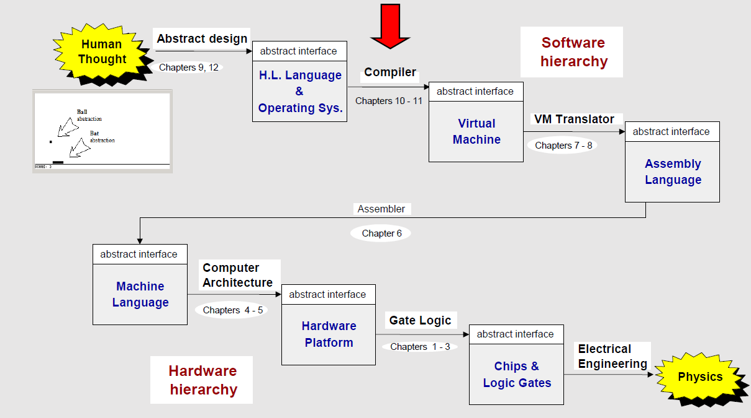

这是一张表示将人类的想法变成现实的图片，人类的思维一般是层层简化，从高复杂度一步步化为较低、较简单的问题并且解决。而这门课的不同在于，它是从底层开始，用电子元器件搭建出逻辑闸门，搭建硬件，编写编译器将汇编语言转化为机器语言，编写虚拟机能够实现高级语言与汇编语言的沟通。其中十分关键的就是虚拟机，这使得只要开发的软件支持虚拟机的标准，就可以用任意的高级语言编写程序后编译并且通过虚拟机完成之后操作，而不需要对不同的电脑进行对口编程。

除此之外，本堂课还说明了我们之后的作业形式与工作方式，需要以小组为单位，挑选若干个project进行学习与编写，之后每周进行ppt汇报，说明自己碰到了些什么问题并且是如何解决的，最后小组需要对选择的章节编写基于自己理解与实践的资料，用于介绍此章节。

学习总结：

国庆期间，利用假期编写了chapter6的assmebler，这其中主要的障碍就是对字符串的处理之上，因为其中有()、//、空格、换行之类的无实意语句，需要对其进行处理，并且还不能影响到有效语句的读入。为了解决这个问题，我找到了这些无效语句的特征并且进行了判断从而解决的了这个问题。